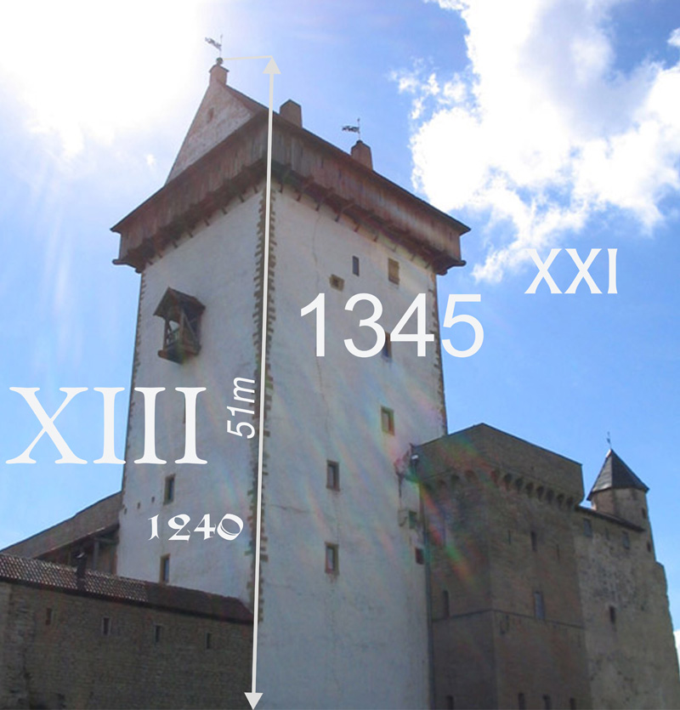

**Нарва в цифрах 2020**

***20***

**55 138**

Первое упоминание о городе – **1240**  
Даны права города – **1345**День города – **первая суббота июня**Площадь города – **68,72 км²**

**Флаг и герб города**Герб Нарвы   
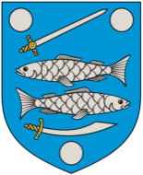

Флаг Нарвы   


**Городская управа  
5** членов Горуправы  
**9** должностных учреждений  
**≈ 220** служащих

**Городское собрание  
31** член Горсобрания

**Погода**Минимальная температура воздуха в 2020 году – в марте **-10,5 °C**  
Максимальная температура воздуха в 2020 году – в июне **+29,8 °C**  
Количество осадков за 2020 год – **622 мм**

**Средняя месячная температура воздуха oC, 2020**

**Месячное количество осадков, 2020**

**Население**Зарегистрировано в регистре населения, 01.01.2021 – **55138**  
Количество жителей, 01.01.2021 – **53424**  
Плотность населения (чел./км**2**), 01.01.2021 – **777,5**  
Демографический индекс замещения на рынке труда[1], 01.01.2021 – **0,59**  
Коэффициент иждивенцев[2], 01.01.2021 – **65,1**

**Количество жителей на начало года, 2011-2021**  **Возрастно-половой состав населения, 01.01.2021  
  
Национальный состав населения, 01.01.2021**

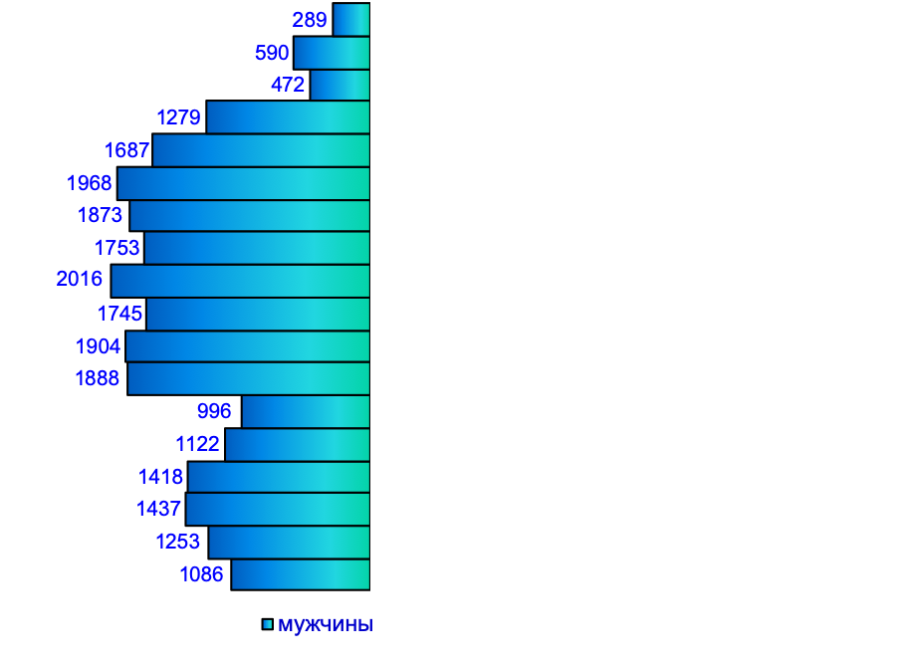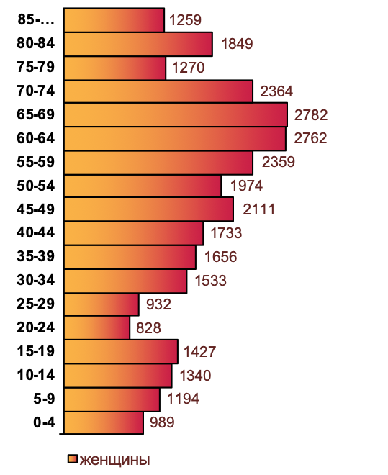

**Разделение населения по гражданству, 01.01.2021**

**Количество рождений и смертей, 2011-2020**

**Количество браков и разводов, 2011-2020**

**Предпринимательство  
Количество предприятий на 1000 жителей (в т. ч. ФИЕ и без ФИЕ), 2011-2020**

**Количество предприятий из статистического профиля[3] по сферам деятельности, 2020**

**Экспорт и импорт товаров, тыс. евро, 2011-2020  
Поступление подоходного налога с физических лиц в Нарвский городской бюджет и средняя месячная брутто-зарплата в евро, 2011-2020**

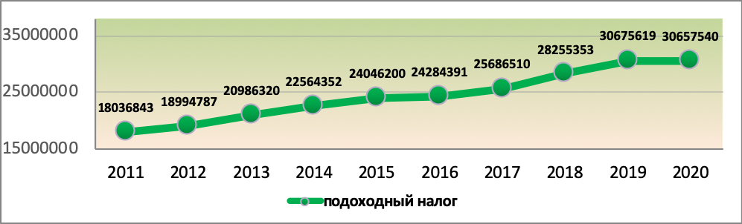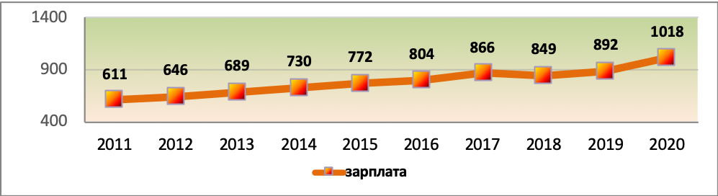

**Количество сделок с квартирной собственностью и средняя цена квадратного метра в евро, 2011-2020  
Количество детальных планировок, 2011-2020**

**Туризм  
Количество ночёвок в гостиницах, 2013-2020**  **Состав разместившихся на ночлег туристов по странам проживания, 2020**

**Безработица  
Среднегодовая доля зарегистрированных безработных (уровень безработицы) в рабочей силе (15-64 лет), 2011-2020**

**Социальная защита  
Количество ходатайств на обеспечение прожиточного минимума на 1000 жителей и величина среднего пособия в евро на одно ходатайство, 2011-2020**

**Здравоохранение  
Количество амбулаторных посещений Нарвской больницы, 2015-2020**

**Образование  
Количество детей в детских садах, 2011-2020**

**Количество учащихся дневной формы общеобразовательных учреждений, 2011-2020**

**Количество окончивших Нарвский филиал IVKHK (бывший Нарвский Профессиональный Учебный Центр), 2011-2021**

**Количество окончивших Нарвский Колледж Тартуского Университета, 2011-2021**

**Количество учащихся в городских школах по интересам, 2011-2021**

**Культура  
Количество учащихся в городских школах по интересам в сфере музыки и искусства, 2011-2021  
  
Спорт  
Количество учащихся в спортивных школах, 2011-2021**

**Городской бюджет  
Доходы городского бюджета от основной деятельности (71 083 208 евро), 2020**

**Расходы городского бюджета (86 935 190 евро), 2020**

**Разделение расходов городского бюджета по департаментам (86 935 190 евро), 2020**

**Составлено:**Нарвский департамент городского развития и экономики, Пеетри 3 – 5, 20308 Нарва  
Тел. 35-99-049, э-почта: anton.vylitok@narva.ee

1. соотношение количества молодых людей (5–14-летних) приходящих на рынок труда в ближайшее десятилетие к количеству уходящих с рынка труда пожилых людей (55–64-летних)
2. количество нетрудоспособных жителей (в возрасте до 14 и старше 65 лет) на 100 жителей нетрудоспособного возраста (15–64-летних)
3. экономически активные предприятия, которые используются Департаментом статистики для сбора эконмической статистики